Analiza wstępna
Przed uruchomieniem wielowymiarowych algorytmów statystycznych, przeprowadzono wstępną weryfikację i selekcję zmiennych diagnostycznych w celu optymalnego scharakteryzowania specyfiki badanych jednostek terytorialnych. Głównym celem tego etapu było zidentyfikowanie wskaźników, które najsilniej różnicują polskie województwa i pozwalają na empiryczną ocenę zjawiska dualizmu społeczno-gospodarczego (koncepcji podziału na tzw. Polskę A i Polskę B).
Dane wykorzystane w badaniu zostały pozyskane z Banku Danych Lokalnych Głównego Urzędu Statystycznego (BDL GUS). Pierwotny zbiór obejmował 56 zmiennych stanowiących potencjalne predyktory rozwoju regionalnego w wymiarze demograficznym, gospodarczym, infrastrukturalnym oraz społecznym.
Kluczowym etapem przygotowania danych było przeprowadzenie relatywizacji zmiennych absolutnych (wielkości bezwzględnych) na wskaźniki względne (wskaźniki natężenia, takie jak liczba obiektów na 1 000 mieszkańców lub na 100 $km^{2}$). Pominięcie tej procedury doprowadziłoby do zniekształcenia wyników analizy przez tzw. efekt skali, w konsekwencji województwa o największej powierzchni i populacji (np. mazowieckie) byłyby automatycznie klasyfikowane jako najlepiej rozwinięte, natomiast jednostki najmniejsze (np. opolskie lub lubuskie) jako peryferyjne.
Dodatkowo podjęto próbę unifikacji rzędów wielkości analizowanych cech, dążąc do sytuacji, w której wartości empiryczne oscylują w umownym przedziale od 0 do 100. Pełny wykaz pozyskanych zmiennych diagnostycznych zamieszczono w Tabeli 1, natomiast kompletną macierz danych rzeczywistych przedstawiono w Tabeli 2.
Tabela 1 Lista cech rozważanych w analizie
GRUPA | ZMIENNA | OPIS
DEMOGRAFIA | x01 | gęstość zaludnienie (os / km2) - 2021 SP
DEMOGRAFIA | x02 | wskaznik urbanizacji 2021 - spis powszechny - ile osob % mieszka w miastach
DEMOGRAFIA | x03 | emigranci - 2021 sp - odsetek emigrantów w % względem ludnosci wojewodztwa - czasowy pobyt za granica
DEMOGRAFIA | x04 | LUDNOŚĆ PRZYBYŁA DO MIEJSCOWOŚCI AKTUALNEGO ZAMIESZKANIA W LATACH 2011-2021 Z INNEGO MIEJSCA W KRAJU
DEMOGRAFIA | x05 | Przyrost naturalny - 2024 w % rok do roku
DEMOGRAFIA | x06 | saldo migracji stałej w % rok do roku - 2024
EDUKACJA | x07 | dzieci w przedszkolach i innych formach wychowania przedszkolnego na 1 tys. dzieci w wieku 3-5 lat 2024
EDUKACJA | x08 | liczba studentów przypadających na jednego nauczyciela akademickiego - 2024
EDUKACJA | x09 | studencki uczelni na 1,000 ludnosci - 2024
EDUKACJA | x10 | zdawalnsoc egzaminow maturalnych - 2024
GOSPODARKA | x11 | pkb na osobę w 2023 w 1000 zl
GOSPODARKA | x12 | podmioty wpisane do rejestru REGON na 1 tys. Ludności – 2024
GOSPODARKA | x13 | dochody budżetów województw na 1 mieszkanca w roku 2024 w dziesiątkach złotych]
GOSPODARKA | x14 | jednostki nowo zarejestrowane w rejestrze REGON w roku 2024 na 10 tys. Ludności
GOSPODARKA | x15 | Przeciętne miesięczne wynagrodzenia brutto w 2024 w setkach zł
INSRASTRUKTURA TRANSPORTOWA | x16 | liczba rowerow publicznych na 100,000 ludnosciu 2024
INSRASTRUKTURA TRANSPORTOWA | x17 | drogi dla rowerow na 1,000 km2 2024
INSRASTRUKTURA TRANSPORTOWA | x18 | kilometry drog publiczncyh ogolem na 100 km^2 - 2024
INSRASTRUKTURA TRANSPORTOWA | x19 | kilometry drog publiczncyh o nawierzchni twardej na 100 km^2 - 2024
INSRASTRUKTURA TRANSPORTOWA | x20 | (przystanki autobusowe (z trolejbusowymi) i tramwajowe, przystanki wspólne dla tramwajów i autobusów) na 100km^2 w 2024
INSRASTRUKTURA TRANSPORTOWA | x21 | długość linii komunikacji miejskiej na 100,000 mieszkańców 2024 w km
INSRASTRUKTURA TRANSPORTOWA | x22 | przewozy pasażerskie na 1 mieszkańca 2024
INSRASTRUKTURA TRANSPORTOWA | x23 | LINIE REGULARNEJ KOMUNIKACJI AUTOBUSOWEJ w km na 100km^2 w 2024
INSRASTRUKTURA TRANSPORTOWA | x24 | linie kolejowe ogółem na 1000 km2 w 2024
INSRASTRUKTURA TRANSPORTOWA | x25 | samochody osobowe na 100 mieszkancow 2024
INSRASTRUKTURA TRANSPORTOWA | x26 | wypadki drogowe na 100,000 mieszkancow 2024
INWESTYCJE | x27 | nakłady inwestycyjne w przedsiębiorstwach na 1 mieszkańca w 2024 w setkach zł
INWESTYCJE | x28 | WYDATKI BUDŻETÓW GMIN I MIAST NA PRAWACH POWIATU na 1 mieszkanca w 2024 w setkach zł
INWESTYCJE | x29 | Wydatki budzetów gmin I miast na prawach powiatu na kulturę I ochronę dziedzictwa narodowego na 1 mieszkanca w 2024 w dziesiątkach złotych
INWESTYCJE | x30 | Wydatki budzetów gmin I miast na prawach powiatu na oświatena 1 mieszkanca w 2024 w setkach zł
INWESTYCJE | x31 | wydatki budzetów gmin I miast na prawach powiatu na Ochrona powietrza atmosferycznego i klimatu na 1 mieszkanca w 2024
INWESTYCJE | x32 | wydatki inwestycyjne budzetów gmin I miast na prawach powiatu na 1 mieszkanca w 2024 w setkach zł
KULTURA | x33 | biblioteki publiczne na 100,000 ludności w 2024
KULTURA | x34 | pozycje księgozbioru bibliotek publicznych na 100 ludności
KULTURA | x35 | średnia liczba godzin otwarcia biblioteki publicznej po godz. 16.00 w 2024 / powiększone 10-krotnie
KULTURA | x36 | zajęcia prowadzone przez teatry i instytucje muzyczne, muzea oraz centra, domy, ośrodki kultury, kluby i świetlice na 10,000 ludności w 2024
KULTURA | x37 | uczestnicy imprez (wydarzeń kulturalnych) organizowanych przez teatry i instytucje muzyczne, muzea, galerie sztuki, kina oraz centra, ośrodki kultury, domy kultury, kluby i świetlice na 1,000 ludności w 2024
OCHRONA ZDROWIA | x38 | Lekarze pracujący bezpośrednio z pacjentem według województw w przeliczeniu na 10 tys. Mieszkańców – stan w dniu 31 grudnia 2023
OCHRONA ZDROWIA | x39 | Lekarze dentyści pracujący bezpośrednio z pacjentem według województw – na 10 tys Mieszkańców – stan 31 grudnia 2023
OCHRONA ZDROWIA | x40 | Pielęgniarki pracujące bezpośrednio z pacjentem według województw na 10 tys mieszkańców – 31 grudnia 2023
OCHRONA ZDROWIA | x41 | Położne na 10,000 kobiet 31 grudnia 2023
OCHRONA ZDROWIA | x42 | łóżka na oddziałach kardiologicznych na 100 tys. ludności
STAN MATERIALNY | x43 | Stopa promil bezrobocia w grudniu 2024
STAN MATERIALNY | x44 | BENEFICJENCI ŚRODOWISKOWEJ POMOCY SPOŁECZNEJ w promilach
TURYSTYKA | x45 | miejsca noclegowe na 1000 ludnosci w 2024
TURYSTYKA | x46 | udzielone noclegi ogółem styczeń-grudzień na 10 ludności w 2024
WARUNKI BYTOWE | x47 | Liczba mieszkań na 100 mieszkańców w 2024 r
WARUNKI BYTOWE | x48 | Odsetek ludności w obiektach zbiorowego zakwaterowania 2021 / powiększone 100-krotnie
WARUNKI BYTOWE | x49 | liczba miejsc w domach studenckich w stosunku do liczby studentow 2024 - jaki odsetek studentow domy domy studenckie są w stanie pomieścić
WARUNKI BYTOWE | x50 | studenci korzystający z domów studenckich w % ogółu studentów 2024
WARUNKI BYTOWE | x51 | zasoby mieszkaniowe gim komunalne 2024 na 10,000 mieszkancow
ZASOBY LUDZKIE | x52 | WSPÓŁCZYNNIK AKTYWNOŚCI ZAWODOWEJ OSÓB W WIEKU 15-89 LAT w 4 kwartale 2024
ZASOBY LUDZKIE | x53 | odsetek ludnosci w wieku produkcyjnym - 2021 sp
ZASOBY LUDZKIE | x54 | odsetek ludnosci z wyksztalceniem wyzszym. 2021 sp
ZASOBY LUDZKIE | x55 | Współczynnik obciążenia demograficznego (liczba osób w wieku nieprodukcyjnym na 100 osób w wieku produkcyjnym - 2024
ZASOBY LUDZKIE | x56 | Współczynnik obciążenia demograficznego (liczba osób w wieku nieprodukcyjnym na 100 osób w wieku produkcyjnym - 2024

Tabela 2 Wartości empiryczne

Interpretacja statystyk opisowych
W tabeli 3 przedstawiono najważniejsze statystyki opisowe badanych zmiennych. Choć klasyczne miary, takie jak średnia arytmetyczna czy mediana, pozwalają na ogólne zorientowanie się w skali zjawisk, to z punktu widzenia dalszych etapów analizy wielowymiarowej kluczowe znaczenie ma ocena zmienności oraz asymetrii rozkładów. To właśnie te dwie cechy decydują o tym, czy dany wskaźnik wnosi do badania realną wartość informacyjną, czy też powinien zostać z niego wykluczony.
Tabela 3 Statystyki opisowe wraz z interpretacją
W celu interpretacji kierunku i siły asymetrii rozkładu poszczególnych zmiennych, przyjęto następujące kryteria formalne:
- Słaba / umiarkowana asymetria ($\left|skosnosc\right|≤1.2$): Oznacza, że rozkład danych jest w miarę symetryczny. Wartości badanych cech rozkładają się w miarę równomiernie wokół średniej, co oznacza stabilną sytuację w większości województw, choć sporadycznie mogą pojawić się pojedyncze wartości nietypowe.
- Silna skośność prawostronna ($skosnosc>1.2$): Oznacza, że większość województw cechuje się zbliżonymi, niższymi wartościami. Tam koncentrują się dane. Natomiast ogólna średnia dla kraju jest zawyżana przez nieliczne województwa osiągające skrajnie wysokie, nietypowe wyniki
- Silna skośność lewostronna ($skosnosc<-1.2$): Sytuacja odwrotna – punkt koncentracji danych znajduje się powyżej średniej. Zdecydowana większość regionów osiąga wysokie, zbliżone wyniki, natomiast ogólną średnią dla Polski zaniża zaledwie kilka województw o skrajnie niskich wartościach
W kontekście analizowanego zbioru danych, zdecydowana większość badanych zmiennych cechuje się słabą/umiarkowaną asymetrią. Świadczy to o tym, że pod względem większości wskaźników społeczno-gospodarczych polskie województwa nie wykazują drastycznych, punktowych anomalii, a przejścia między poziomami rozwoju są w miarę płynne. Istnieją jednak wyraźne wyjątki od tej reguły, które odsłaniają dysproporcje w konkretnych obszarach.
Tabela 4 Opis zmiennych, dla których stwierdzono silną prawostronną asymetrię
DEMOGRAFIA | x01 | gęstość zaludnienie (os / km2) - 2021 SP
GOSPODARKA | x11 | pkb na osobę w 2023 w 1000 zl
GOSPODARKA | x13 | dochody budżetów województw na 1 mieszkanca w roku 2024 w dziesiątkach złotych
GOSPODARKA | x15 | Przeciętne miesięczne wynagrodzenia brutto w 2024 w setkach zł
INSRASTRUKTURA TRANSPORTOWA | x21 | długość linii komunikacji miejskiej na 100,000 mieszkańców 2024 w km
INSRASTRUKTURA TRANSPORTOWA | x24 | linie kolejowe ogółem na 1000 km2 w 2024
INWESTYCJE | x27 | nakłady inwestycyjne w przedsiębiorstwach na 1 mieszkańca w 2024 w setkach zł
INWESTYCJE | x28 | WYDATKI BUDŻETÓW GMIN I MIAST NA PRAWACH POWIATU na 1 mieszkanca w 2024 w setkach zł
KULTURA | x36 | zajęcia prowadzone przez teatry i instytucje muzyczne, muzea oraz centra, domy, ośrodki kultury, kluby i świetlice na 10,000 ludności w 2024
TURYSTYKA | x45 | miejsca noclegowe na 1000 ludnosci w 2024
TURYSTYKA | x46 | udzielone noclegi ogółem styczeń-grudzień na 10 ludności w 2024
ZASOBY LUDZKIE | x54 | odsetek ludnosci z wyksztalceniem wyzszym. 2021 sp

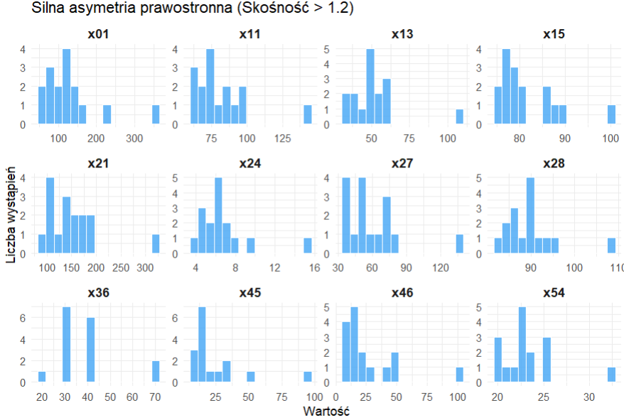
Rysunek 1 Histogramy zmiennych, dla których stwierdzono silną asymetrie prawostronną
Analiza histogramów na rysunku 1 wskazuje, że dla większości zmiennych wartości koncentrują się w dolnych przedziałach ich klasycznych obszarów zmienności. Wyraźnie widocznym zjawiskiem jest jednak występowanie pojedynczych, silnych obserwacji nietypowych dla każdej z badanych cech. W związku z tym w kolejnym kroku zidentyfikowano województwa generujące te anomalie, co pozwoliło wskazać jednoznacznych liderów poszczególnych wymiarów rozwoju.
Zestawienie województw osiągających maksymalne wartości dla poszczególnych zmiennych przedstawiono w tabeli 5. Zgodnie z przewidywaniami, w zestawieniu dominuje województwo mazowieckie, które wyznacza górną granicę wielowymiarowego rozwoju kraju. Region ten notuje najwyższe wskaźniki w kluczowych obszarach gospodarczych i społecznych, takich jak: PKB, dochody budżetów regionalnych, przeciętne wynagrodzenia oraz nakłady inwestycyjne. Mazowsze jest również liderem pod względem poziomu wykształcenia mieszkańców oraz aktywności instytucji kulturalnych. Co istotne z punktu widzenia metodologicznego, dominacja ta jest wyraźna pomimo wcześniejszego przeliczenia danych per capita oraz ich przeskalowania. Dowodzi to, że region stołeczny stanowi silną, autonomiczną obserwację odstającą, która w unikalny sposób różnicuje strukturę gospodarczą Polski.
Województwo śląskie dystansuje pozostałe regiony pod względem gęstości zaludnienia oraz rozwoju infrastruktury transportowej, zarówno drogowej, jak i kolejowej. Wynik ten w pełni odzwierciedla specyfikę policentrycznej konurbacji górnośląskiej, charakteryzującej się unikalną w skali kraju siecią powiązanych ze sobą miast.
Województwo zachodniopomorskie okazuje się bezkonkurencyjne w wymiarze turystycznym, osiągając najwyższy wskaźnik liczby udzielonych noclegów. Potwierdza to silną specjalizację funkcjonalną tego regionu jako głównego bieguna turystyki w Polsce.
Tabela 5 Zmienne z silną asymetrią prawostronną wraz z województwami, dla których wartość zmiennej jest największa
ZMIENNA | NAJWIĘKSZA WARTOŚĆ | OPIS
x01 | ŚLĄSKIE | gęstość zaludnienie (os / km2) - 2021 SP
x11 | MAZOWIECKIE | pkb na osobę w 2023 w 1000 zl
x13 | MAZOWIECKIE | dochody budżetów województw na 1 mieszkanca w roku 2024 w dziesiątkach złotych]
x15 | MAZOWIECKIE | Przeciętne miesięczne wynagrodzenia brutto w 2024 w setkach zł
x21 | ŚLĄSKIE | długość linii komunikacji miejskiej na 100,000 mieszkańców 2024 w km
x24 | ŚLĄSKIE | linie kolejowe ogółem na 1000 km2 w 2024
x27 | MAZOWIECKIE | nakłady inwestycyjne w przedsiębiorstwach na 1 mieszkańca w 2024 w setkach zł
x28 | MAZOWIECKIE | WYDATKI BUDŻETÓW GMIN I MIAST NA PRAWACH POWIATU na 1 mieszkanca w 2024 w setkach zł
x36 | MAŁOPOLSKIE | zajęcia prowadzone przez teatry i instytucje muzyczne, muzea oraz centra, domy, ośrodki kultury, kluby i świetlice na 10,000 ludności w 2024
x45 | ZACHODNIOPOMORSKIE | miejsca noclegowe na 1000 ludnosci w 2024
x46 | ZACHODNIOPOMORSKIE | udzielone noclegi ogółem styczeń-grudzień na 10 ludności w 2024
x54 | MAZOWIECKIE | odsetek ludnosci z wyksztalceniem wyzszym. 2021 sp

Biorąc powyższe pod uwagę, zidentyfikowane anomalie mają charakter w pełni merytoryczny i wynikają ze specyfiki ekonomiczno-geograficznej badanych regionów. Nie stanowią one błędów pomiarowych ani rejestracyjnych, w związku z czym podjęto decyzję o pozostawieniu ich w zbiorze danych. Ich eliminacja pozbawiłaby model kluczowych informacji o rzeczywistych dysproporcjach regionalnych.
Równolegle z badaniem asymetrii, kluczowym elementem analizy wstępnej była ocena poziomu zróżnicowania zmiennych za pomocą klasycznego współczynnika zmienności ($v$). Pozwoliło to określić siłę, z jaką poszczególne wskaźniki różnicują badane województwa. Na potrzeby raportu przyjęto pięciostopniową klasyfikację poziomu zmienności, określoną następującymi kryteriami formalnymi:
- Zmienność bardzo mała ($v<10\%$): Cechy z tego przedziału charakteryzują się niemal identycznym poziomem we wszystkich województwach. Ze względu na brak zdolności dyskryminacyjnych (nie różnicują obiektów), zmienne takie powinny być potencjalnie eliminowane z dalszego postępowania taksonomicznego.
- Zmienność mała ($10\%≤v<25\%$): Wskazuje na stabilny i relatywnie wyrównany poziom zjawiska w skali kraju, z nieznacznymi tylko odchyleniami między regionami.
- Zmienność umiarkowana ($25\%≤v<50\%$): To najbardziej pożądany statystycznie przedział. Sygnalizuje on istnienie wyraźnych, ale naturalnych dysproporcji regionalnych, stanowiąc doskonałą bazę dla metod porządkowania liniowego i analizy skupień.
- Zmienność duża ($50\%≤v<75\%$): Świadczy o głębokim rozwarstwieniu między województwami. Wartości tych zmiennych w poszczególnych regionach mogą różnić się nawet kilkukrotnie.
- Zmienność bardzo duża ($v≥75\%$): Oznacza występowanie ekstremalnych dysproporcji. Tak wysoki współczynnik jest zazwyczaj generowany przez obecność opisanych wcześniej silnych obserwacji nietypowych, którzy całkowicie dystansują resztę kraju.
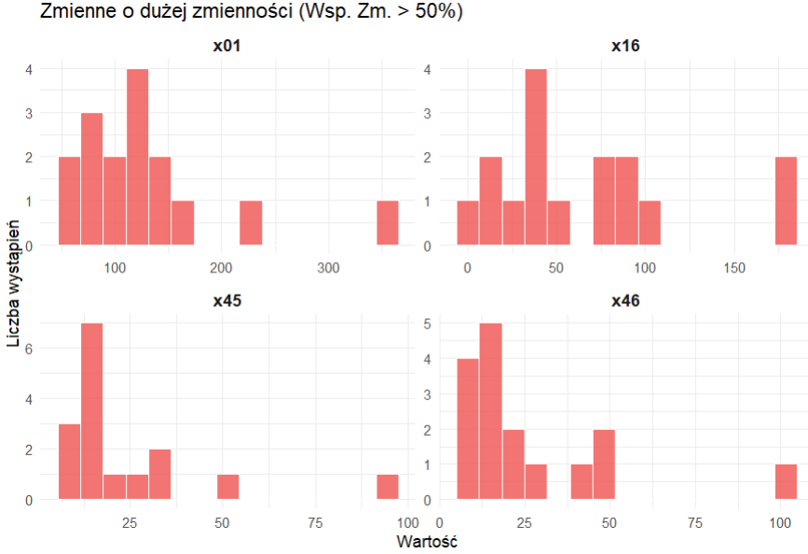
Rysunek 2 Histogram zmiennych o dużej zmienności
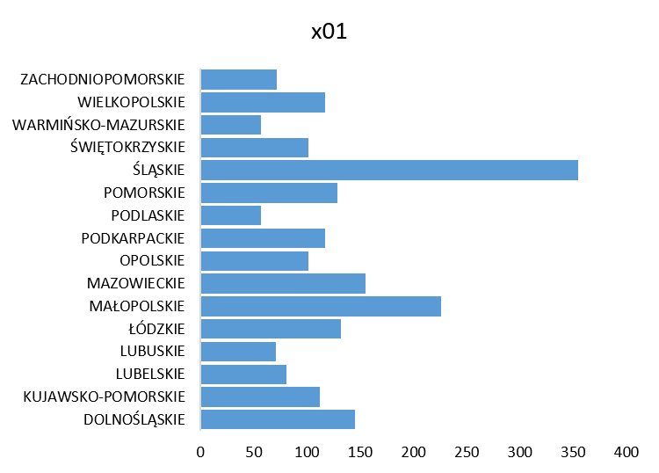 | 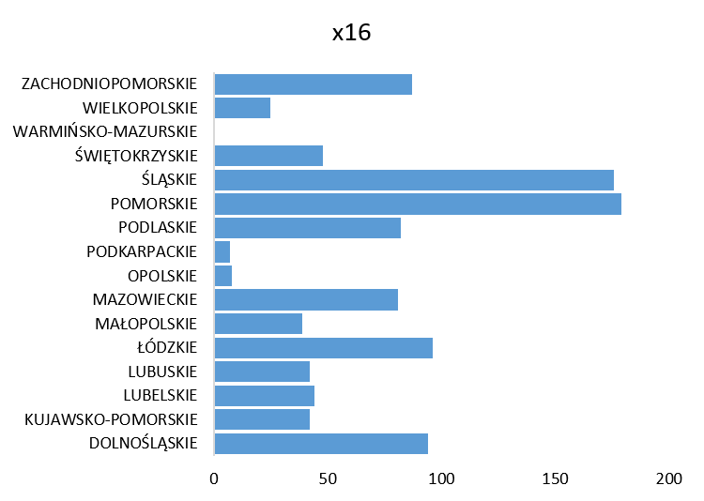
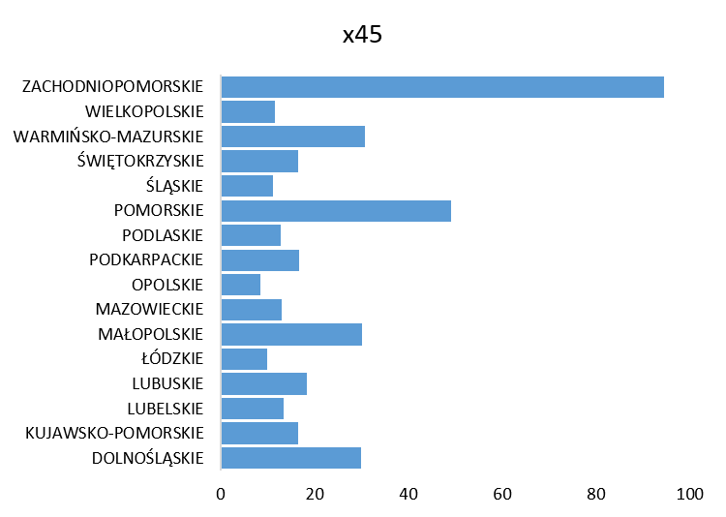 | 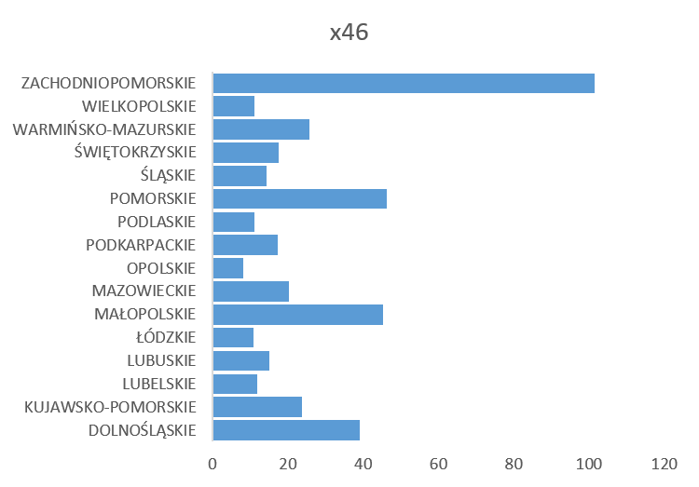
Rysunek 3 Wizualizacja przedstawiająca zmienność
Zmienne wykazujące się największą zmiennością wymienione zostały w tabeli 6.
Tabela 6 Zmienne cechujące się dużą zmiennością powyżej 50%
Wszystkie zmienne zaliczone do grupy „turystyka” charakteryzują się dużą zmiennością, co dowodzi, że pod względem atrakcyjności i infrastruktury turystycznej Polska jest krajem wyjątkowo zróżnicowanym regionalnie. Niekwestionowanym liderem w tym obszarze okazuje się województwo zachodniopomorskie, które ze względu na swój nadmorski charakter skupia największy ruch turystyczny.
Pewnym zaskoczeniem na pierwszy rzut oka może być fakt, że województwo mazowieckie – mimo obecności stolicy państwa i generowania ogromnego ruchu biznesowego oraz kulturalnego – nie notuje wysokich wartości w tej grupie zmiennych. Zjawisko to ma jednak głębokie uzasadnienie strukturalne. Ponieważ wszystkie analizowane wskaźniki zostały przeliczone per capita, w odniesieniu do liczby stałych mieszkańców, potężna baza demograficzna Mazowsza naturalnie „wygasza” i relatywizuje surowe dane dotyczące liczby turystów czy miejsc noclegowych. Ponadto turystyka na Mazowszu ma charakter głównie krótkookresowy, biznesowy i weekendowy, podczas gdy regiony typowo wypoczynkowe, takie jak pas nadmorski, generują znacznie dłuższe i bardziej masowe pobyty, co bezpośrednio przekłada się na wyższe wartości wskaźników natężenia.
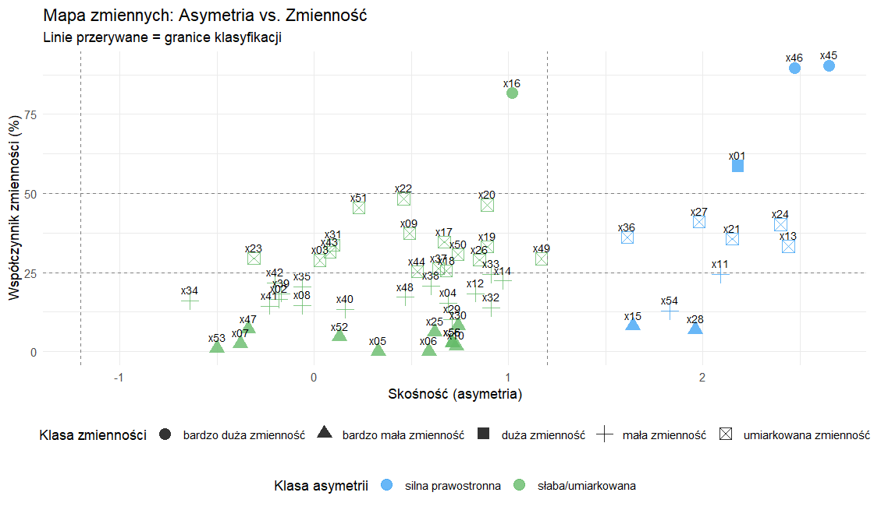
Rysunek 4 Wykres syntetyczny, podsumowujący dotychczasowe rozważania
Na rysunku X przedstawiono wykres syntetyczny, który zestawia wszystkie analizowane zmienne w ramach jednej przestrzeni badawczej. Wyraźnie widać, że podczas gdy większość cech charakteryzuje się stabilnymi i umiarkowanymi parametrami, część wskaźników drastycznie od nich odstaje. Oznacza to, że w badanym zbiorze mamy zarówno zmienne będące silnymi determinantami nierówności społeczno-gospodarczych, jak i takie, które te różnice wygładzają. Z punktu widzenia metodologicznego jest to sytuacja korzystna, ponieważ wysoka wewnętrzna różnorodność danych potwierdza, że zbiór jest kompletny i pozwala na efektywne zastosowanie szerokiej gamy zaawansowanych metod analizy wielowymiarowej w kolejnych rozdziałach pracy.

Analiza korelacji

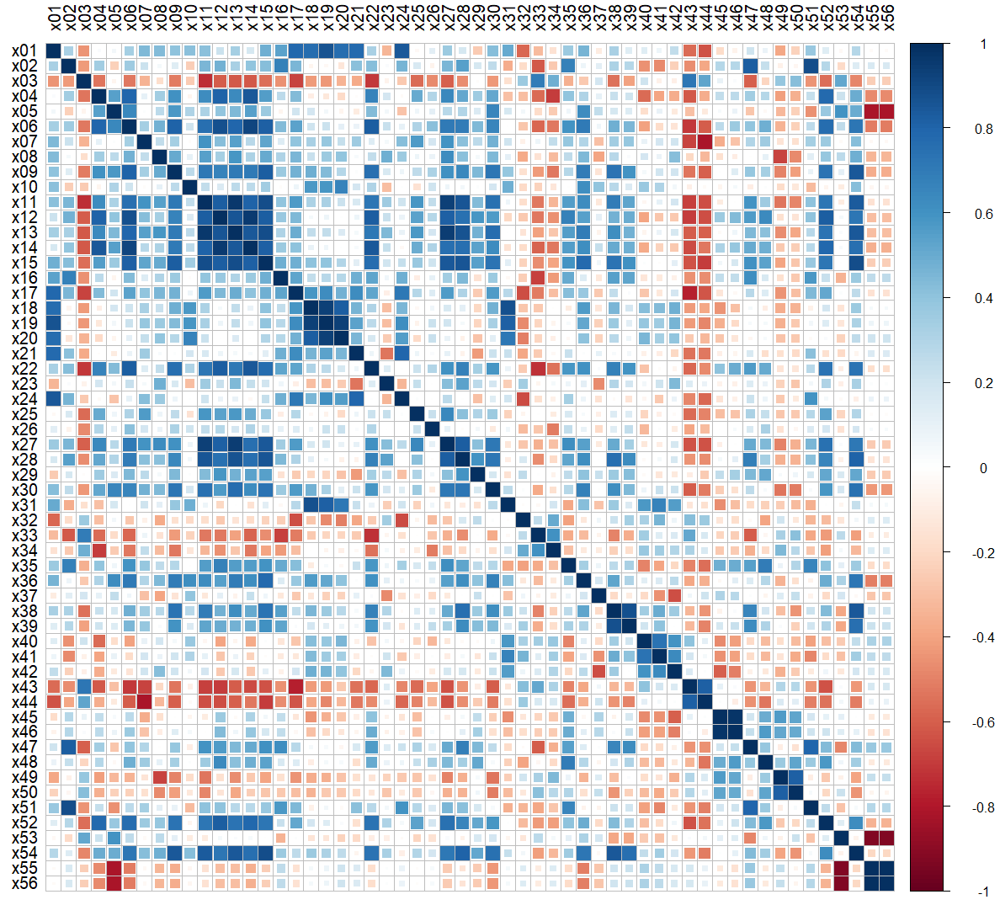
Rysunek 5 Mapa ciepła przedstawiająca korelacje między zmiennymi w zbiorze
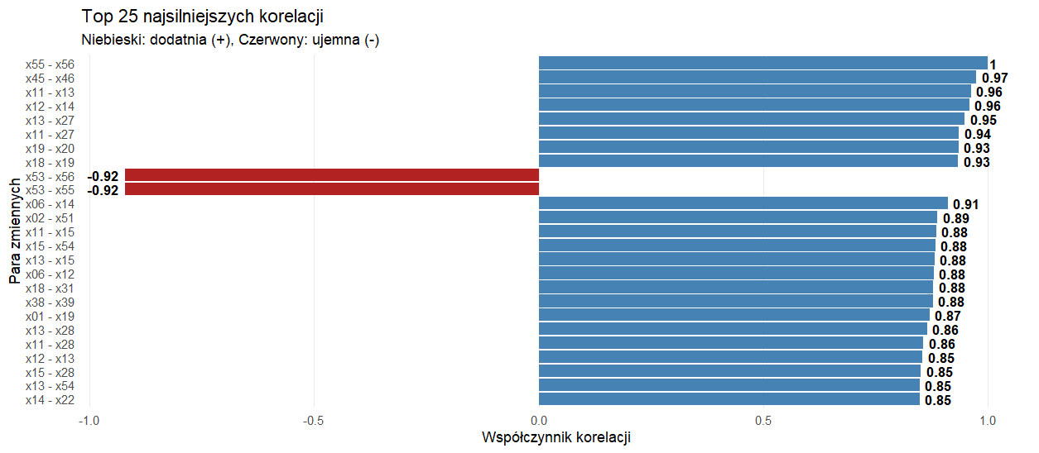
Rysunek 6 Wykres przedstawiający 25 największych korelacji

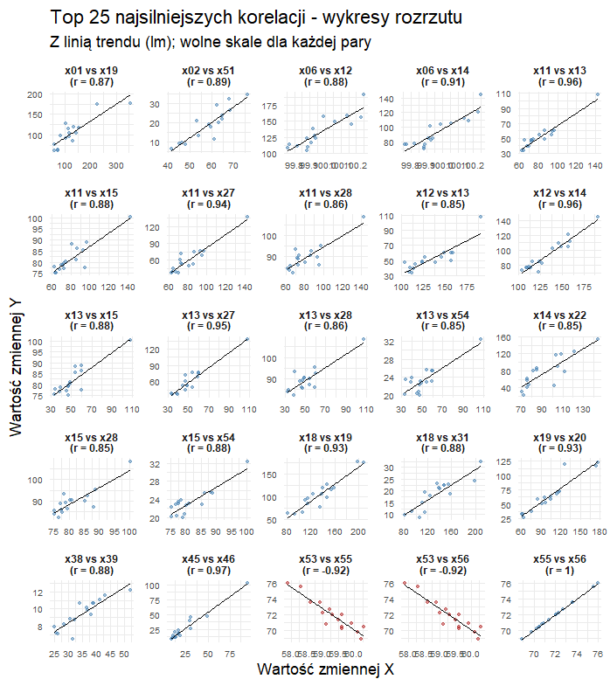
Rysunek 7 Wykres rozrzutu przedstawiający relacje między 25 najbardziej skorelowanymi zmiennymi
Tabela 7 Zestawienie opisów 25 najbardziej skorelowanych ze sobą zmiennych
LABEL | OPIS CECHY 1 | OPIS CECHY 2
x45 - x46 | miejsca noclegowe na 1000 ludności w 2024 | udzielone noclegi ogółem styczeń-grudzień na 10 ludności w 2024
x11 - x13 | pkb na osobę w 2023 w 1000 zł | dochody budżetów województw na 1 mieszkańca w roku 2024 w dziesiątkach złotych
x12 - x14 | podmioty wpisane do rejestru REGON na 1 tys. Ludności – 2024 | jednostki nowo zarejestrowane w rejestrze REGON w roku 2024 na 10 tys. Ludności
x13 - x27 | dochody budżetów województw na 1 mieszkańca w roku 2024 w dziesiątkach złotych | nakłady inwestycyjne w przedsiębiorstwach na 1 mieszkańca w 2024 w setkach zł
x11 - x27 | pkb na osobę w 2023 w 1000 zł | nakłady inwestycyjne w przedsiębiorstwach na 1 mieszkańca w 2024 w setkach zł
x19 - x20 | kilometry dróg publicznych o nawierzchni twardej na 100 km^2 - 2024 | (przystanki autobusowe (z trolejbusowymi) i tramwajowe, przystanki wspólne dla tramwajów i autobusów) na 100km^2 w 2024
x18 - x19 | kilometry dróg publicznych ogółem na 100 km^2 - 2024 | kilometry dróg publicznych o nawierzchni twardej na 100 km^2 - 2024
x53 - x56 | odsetek ludności w wieku produkcyjnym - 2021 sp | Współczynnik obciążenia demograficznego (liczba osób w wieku nieprodukcyjnym na 100 osób w wieku produkcyjnym - 2024
x53 - x55 | odsetek ludności w wieku produkcyjnym - 2021 sp | Współczynnik obciążenia demograficznego (liczba osób w wieku nieprodukcyjnym na 100 osób w wieku produkcyjnym - 2024
x06 - x14 | saldo migracji stałej w % rok do roku - 2024 | jednostki nowo zarejestrowane w rejestrze REGON w roku 2024 na 10 tys. Ludności
x02 - x51 | wskaznik urbanizacji 2021 - spis powszechny - ile osob % mieszka w miastach | zasoby mieszkaniowe gim komunalne 2024 na 10,000 mieszkancow
x11 - x15 | pkb na osobę w 2023 w 1000 zł | Przeciętne miesięczne wynagrodzenie brutto w 2024 w setkach zł
x15 - x54 | Przeciętne miesięczne wynagrodzenie brutto w 2024 w setkach zł | odsetek ludności z wykształceniem wyższym. 2021 sp
x13 - x15 | dochody budżetów województw na 1 mieszkańca w roku 2024 w dziesiątkach złotych | Przeciętne miesięczne wynagrodzenie brutto w 2024 w setkach zł
x06 - x12 | saldo migracji stałej w % rok do roku - 2024 | podmioty wpisane do rejestru REGON na 1 tys. Ludności – 2024
x18 - x31 | kilometry dróg publicznych ogółem na 100 km^2 - 2024 | wydatki budżetów gmin i miast na prawach powiatu na Ochrona powietrza atmosferycznego i klimatu na 1 mieszkańca w 2024 w setkach zł
x38 - x39 | Lekarze pracujący bezpośrednio z pacjentem według województw w przeliczeniu na 10 tys. Mieszkańców – stan w dniu 31 grudnia 2023 | Lekarze dentyści pracujący bezpośrednio z pacjentem według województw – na 10 tys Mieszkańców – stan 31 grudnia 2023
x01 - x19 | gęstość zaludnienie (os / km2) - 2021 SP | kilometry dróg publicznych o nawierzchni twardej na 100 km^2 - 2024
x13 - x28 | dochody budżetów województw na 1 mieszkańca w roku 2024 w dziesiątkach złotych | WYDATKI BUDŻETÓW GMIN I MIAST NA PRAWACH POWIATU na 1 mieszkańca w 2024 w setkach zł
x11 - x28 | pkb na osobę w 2023 w 1000 zł | WYDATKI BUDŻETÓW GMIN I MIAST NA PRAWACH POWIATU na 1 mieszkańca w 2024 w setkach zł
x12 - x13 | podmioty wpisane do rejestru REGON na 1 tys. Ludności – 2024 | dochody budżetów województw na 1 mieszkańca w roku 2024 w dziesiątkach złotych
x15 - x28 | Przeciętne miesięczne wynagrodzenie brutto w 2024 w setkach zł | WYDATKI BUDŻETÓW GMIN I MIAST NA PRAWACH POWIATU na 1 mieszkańca w 2024 w setkach zł
x13 - x54 | dochody budżetów województw na 1 mieszkańca w roku 2024 w dziesiątkach złotych | odsetek ludności z wykształceniem wyższym. 2021 sp
x14 - x22 | jednostki nowo zarejestrowane w rejestrze REGON w roku 2024 na 10 tys. Ludności | przewozy pasażerskie na 1 mieszkańca 2024

